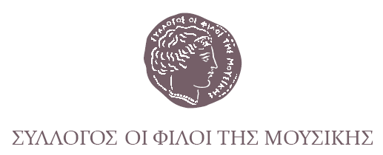

Αθήνα 3 Νοεμβρίου 2022

ΔΕΛΤΙΟ ΤΥΠΟΥ

«ΕΙΣΟΔΙΑ» ΧΡΙΣΤΟΥΓΕΝΝΩΝ
Οι Μαΐστορες της Ψαλτικής Τέχνης

Σάββατο 19 Νοεμβρίου 2022, ώρα 20:30
Μέγαρο Μουσικής Αθηνών
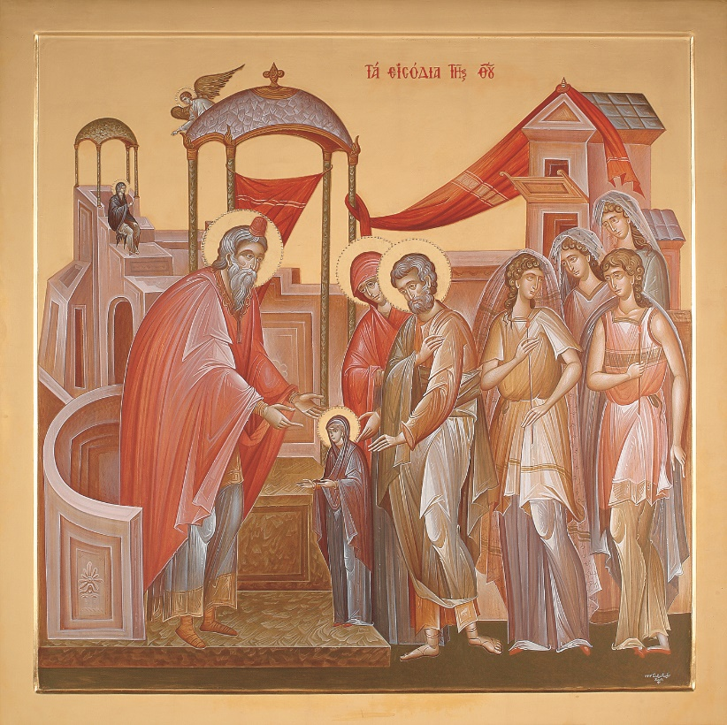

Το Σάββατο 19 Νοεμβρίου στις 20:30, στο Μέγαρο Μουσικής Αθηνών, ο διακεκριμένος Χορός Ψαλτών «Οι Μαΐστορες της Ψαλτικής Τέχνης», με χοράρχη τον Καθηγητή Αχιλλέα Χαλδαιάκη, θα μας μυήσει εορταστικά στα Εισόδια της Θεοτόκου και στην ατμόσφαιρα των Χριστουγέννων που πλησιάζουν.
Η πρωτότυπη αυτή εκδήλωση του Συλλόγου Οι Φίλοι της Μουσικής είναι μια πανήγυρις μέλους, λόγου και εικόνας, καθώς τους υμνογραφικούς ψαλμούς διαδέχεται η απαγγελία πατερικών και εόρτιων κειμένων, ενώ επί σκηνής εικονουργεί με ψηφιακή τεχνική και με άμεση προβολή στην οθόνη, ο γνωστός αγιογράφος Γιώργος Κόρδης.

Αίθουσα Χ. Λαμπράκης Ι Μέγαρο Μουσικής Αθηνών
Σάββατο 19 Νοεμβρίου, 20:30

Οι Μαΐστορες της Ψαλτικής Τέχνης
Χοράρχης: Αχιλλέας Χαλδαιάκης

Απαγγέλλουν: Ιφιγένεια Γρίβα, Νικόλαος Χαλδαιάκης
Συμμετέχουν: Φένια Παπαδόδημα, Ευαγγελία Χαλδαιάκη
Αγιογραφεί επί σκηνής ο Γιώργος Κόρδης

Τιμές εισιτηρίων:
Διακ. 20 / Α’ 18 / Β’ 16 / Γ’ 14 / Δ’ 12 / Ε’ 10
Εκπτωτικό: 8 €
Τ. 210 7282 333 – www.megaron.gr
Ισχύουν ειδικές τιμές για ομαδικά εισιτήρια
Τ. 210 7282 367

Χορός Ψαλτών «Οι Μαΐστορες της Ψαλτικής Τέχνης»

Το διεθνώς γνωστό καλλιτεχνικό σχήμα «Οι Μαΐστορες της Ψαλτικής Τέχνης» ιδρύθηκε το 1983 από τον Γρηγόριο Στάθη, ενώ από το 2004 και εξής, την ευθύνη, διδασκαλία και διεύθυνσή του ανέλαβε ο Καθηγητής Αχιλλέας Χαλδαιάκης.

«Οι Μαΐστορες της Ψαλτικής Τέχνης» έχουν μέχρι τώρα πραγματοποιήσει περισσότερες από 500 παραστάσεις ανά τον κόσμο (Ευρώπη, Ασία, Αμερική και Αυστραλία) κι έχουν παρουσιαστεί επανειλημμένα στο ραδιόφωνο και την τηλεόραση τόσο στην Ελλάδα όσο και στο εξωτερικό. Έχουν ψάλει σε φημισμένους συναυλιακούς χώρους (μεταξύ των οποίων, στα Μέγαρα Μουσικής Ελλάδας, Ρουμανίας, Ρωσίας, Εσθονίας, Ν. Κορέας, Όπερα του Σίδνεϋ κ.α.), αλλά και σε πολλούς μνημειακούς βυζαντινούς ναούς, σε διάφορες εορτολογικές ή άλλες επετειακές περιστάσεις. Έως τώρα έχουν ηχογραφήσει πάνω από 25 ψηφιακούς δίσκους.
Αχιλλέας Γ. Χαλδαιάκης
Καθηγητής Βυζαντινής Μουσικολογίας και Ψαλτικής Τέχνης στο Τμήμα Μουσικών Σπουδών της Φιλοσοφικής Σχολής του Εθνικού και Καποδιστριακού Πανεπιστημίου Αθηνών. Διδάσκει σε προπτυχιακό και μεταπτυχιακό επίπεδο μαθήματα γύρω από τη βυζαντινή μουσική, τόσο στο τμήμα του όσο και σε άλλα πανεπιστημιακά τμήματα ή εκπαιδευτικούς φορείς της Ελλάδας και του εξωτερικού. Την προσωπική του θέαση και προσέγγιση αυτού του ιδιαίτερου γνωστικού αντικειμένου διακρίνει η μελέτη, ανάλυση και κατανόηση της θεωρίας, της ιστορίας ή και της αισθητικής της μουσικής μέσα από την πρακτική της έκφραση, καθώς πιστεύει ακράδαντα ότι ο συνδυασμός θεωρίας και πράξης εξασφαλίζει τις καλύτερες προϋποθέσεις ουσιαστικής γνώσης του φαινομένου της μουσικής δημιουργίας. Αυτήν την άποψη καταγράφει στο εκτεταμένο (με πάνω από 200 τίτλους) δημοσιευμένο έργο του, ενώ τις ίδιες ακαδημαϊκές απόψεις υποστηρίζει σε διάφορα συνέδρια στην Ελλάδα και κυρίως στο εξωτερικό. Με την παράλληλη δε καλλιτεχνική του δραστηριότητα προβάλλει αντίστοιχα και την πρακτική εφαρμογή οποιασδήποτε θεωρητικής άποψης. Η συνολική διεθνής δραστηριότητά του-, ως διφυούς μουσικού -επιστήμονα ερευνητή και πανεπιστημιακού δασκάλου, αλλά και καλλιτέχνη ερμηνευτή και διευθυντή και υπεύθυνου αντίστοιχων μουσικών σχημάτων-, στοχεύει ακριβώς στην πολυπρισματική, σφαιρική και καινοφανή προσέγγιση της Βυζαντινής Μουσικολογίας και της Ψαλτικής Τέχνης.

ΜΕ ΤΗΝ ΠΑΡΑΚΛΗΣΗ ΤΗΣ ΔΗΜΟΣΙΕΥΣΗΣ
ΕΥΧΑΡΙΣΤΟΥΜΕ
Πληροφορίες για αυτό το δελτίο: Μαριάννα Αναστασίου 210 7282771

Χορηγοί επικοινωνίας: ΕΡΤ, Cosmote Tv, Tρίτο πρόγραμμα, Αθήνα 9.84, monopoli.gr, art&life.gr, deBop, Θεατρομάνια
